- Диференційовність функції багатьох змінних в точці. Поняття диференціалу в точці та його властивості. Наближені обчислення за допомогою диференціала.
Нехай маємо неперервну гладку функцію на проміжку . Тоді вона має похідну на ньому і вона виражається залежністю
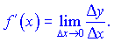
Тоді відношення приросту функції до відношення приросту аргументу рівне
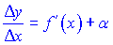
або
де при , причому - нескінченно мала величина порядку . Тому перший доданок
дає найбільший вклад та є головною частиною приросту функції, також він лінійний відносно приросту аргументу. Другий доданок при обчисленнях відкидають, а перший визначають при наближених обчисленнях та називають диференціалом функції
ОСНОВНІ ВЛАСТИВОСТІ ДИФЕРЕНЦІАЛУ
Властивості диференціалу слідують із властивостей похідних.
1)
2)
3)
4)
5)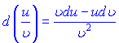

Застосування диференціала в наближених обчисленнях
Приріст y функції у = f(х) у точці х можна наближено замінити диференціалом dy в цій точці: ydy. Підставивши сюди значення y і dy, дістанемо
Абсолютна похибка величини y — dy є при х 0 нескінченно малою вищого порядку, ніж x , тому що при f' (х) 0 величини y і dy еквівалентні:
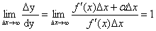
Іноді користуються наближеною рівністю
f(х + х)f(х). (2)
Якщо функція у = f (х) диференційовна в точці х, то абсолютна похибка формули (2) наближено дорівнює абсолютній величині диференціала:
Відносна похибка формули (2) визначається за формулою
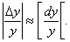

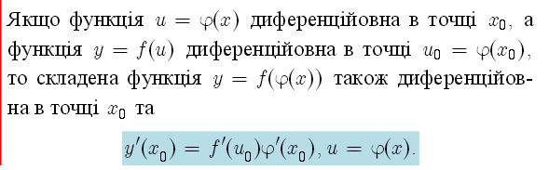
- Диференціювання складних функцій багатьох змінних.
Повна похідна функції — похідна функції по часу вздовж траєкторії. Нехай функція має вигляд і її аргументи залежать від часу: . Тоді , де — параметри, що задають траєкторію. Повна похідна функції (у точці ) у такому випадку дорівнює частковій похідній по часу (у відповідній точці ) і обчислюється за формулою:
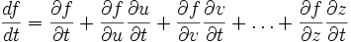,
де 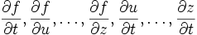 — часткові похідні. Варто зазначити, що позначення є умовним і не стосується операції ділення диференціалів. Окрім цього, повна похідна функції залежить не лише від самої функції, але й від траєкторії.

- Існування неявно заданої функції та її диференціювання

Функція, задана рівнянням , що не розв’язане відносно залежної змінної , називається неявною функцією.
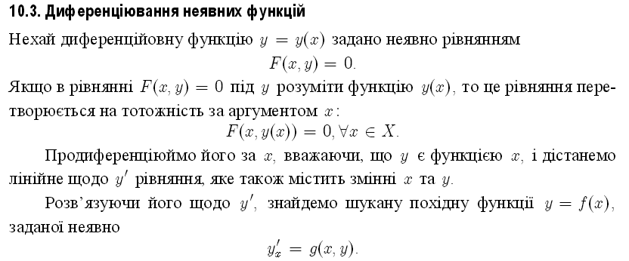

- Дотична площина та нормаль до поверхні. Геометричний зміст диференціалу двох змінних.
Дотичною площиною до поверхні в точці називається площина, що містить всі дотичні до ліній, які проведені на поверхні через точку .
Нормаллю до поверхні в точці називається пряма, що проходить через точку перпендикулярно до дотичної площини, проведеної в точці до поверхні.
Рівняння нормалі – це рівняння прямої, що проходить через задану точку перпендикулярно до заданої площини. А саме до дотичної площини, вектором нормалі якої є вектор з координатами 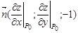.
Геометричний зміст диференціалу зрозумілий з рисунка.
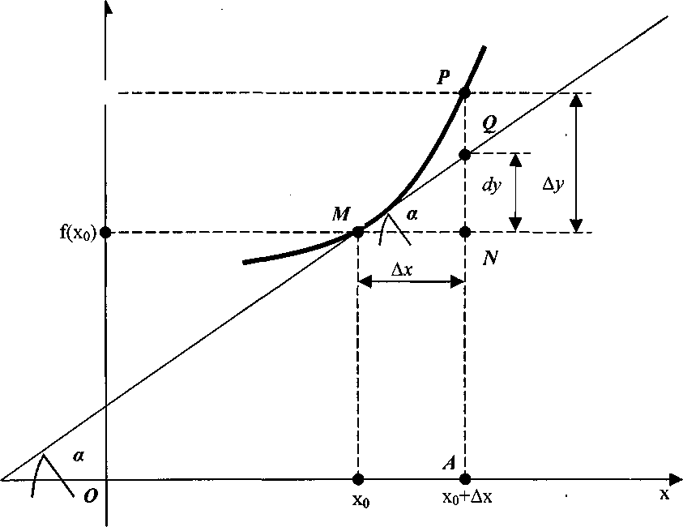
Рис. 1
Маємо PN = y, QN = MN tg = хf'(x) = f´(x) dx = dy.
Отже, маємо функції f (x) при заданих значеннях x0 і х дорівнюють приросту ординати дотичної до кривої y = f (x) в точці х0 . Приріст функції у при цьому дорівнює приросту ординати кривої. Таким чином, заміна приросту функції на її диференціал геометричне означає заміну ординати АР кривої ординатою дотичної AQ. Зрозуміло, що така заміна доцільна для достатньо малих значень x.

- Скалярне поле. Похідна скалярного поля за напрямом. Градієнт скалярного поля та його властивості.
Нехай на області задано функцію
. (1.1)
Тоді кажуть, що в області задане скалярне поле.
Границя відношення , якщо називається похідною від функції в точці за напрямком вектора і позначається , тобто 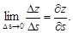
Отже,
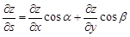.

Градієнт скалярного поля
Нехай у кожній точці області скалярне поле задане функцією
. (3.1)
Для кожної точки визначимо вектор, проекціями якого на осі та є значення частинних похідних та функції (3.1) у відповідній точці і позначимо його
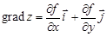 . (3.2)
Тобто, координати вектора є такими 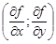. Вектор називається вектором-градієнтом функції (3.1). Кажуть, що в області визначене векторне поле градієнтів.

- Частинні похідні та диференціали вищих порядків. Теорема Шварца.
Нехай функція визначена в деякому околі точки .
Надамо змінній x приросту, залишаючи змінну незмінною, так, щоб точка належала заданому околу.
Величина
, називається частинним приростом функції за змінноюx.
Аналогічно вводиться частинний приріст функції за змінною: .
Якщо існує границя 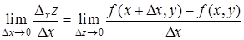,
то вона називається частинною похідною функції в точці за змінною x і позначається одним із таких символів:
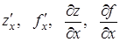.
Аналогічно частинна похідна функції за визначається як границя
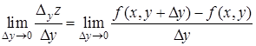і позначається одним із символів: 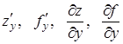.
Теорема Шварца (про мішані похідні).Якщо функція визначена разом із своїми похідними в деякому околі точки , причому похідні та неперервні в точці, то в цій точці
.

- Локальний екстремум функції багатьох змінних: означення, необхідна та достатня умови існування
Точка називається точкою локального максимуму (мінімуму) функції (1.1), якщо існує -окіл цієї точки такий, що для довільної відмінної від точки виконується відповідна нерівність
– точка максимуму, (1.2)
– точка мінімуму. (1.3)
Значення функції у точках максимуму та мінімуму називають відповідно максимумом та мінімумом функції.
Максимум і мінімум функції називають екстремумами функції.
Значення функції у точці екстремуму (максимуму або мінімуму) називається локальним екстремумом (максимумом або мінімумом) цієї функції.
Теорема 1.1 (необхідна умова екстремуму).
Нехай функція має в точці екстремум. Тоді, якщо існують похідні першого порядку 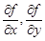 в точці , то вони дорівнюють нулеві.
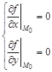.
Теорема 2.1. (Достатня умова екстремуму)
Нехай функція в околі деякої стаціонарної точки тричі диференційовна і двічі неперервно диференційовна в точці . Тоді в точці існує другий диференціал 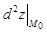. Якщо
- – додатно визначена квадратична форма, то в точці функція досягає свого локального мінімуму;
- – від’ємно визначена квадратична форма, то в точці функція досягає свого локального максимуму.

- Квадратична форма n-змінних: означення, знаковизначеність. Критерій Сільвестра.
Квадратичною формою двох змінних називається вираз
, (2.1)
де , – деякі константи.
Означення 2.1. Квадратична форма називається додатно визначеною, якщо вона набуває додатні значення для всіх значень змінних , за винятком , де вона дорівнює нулю.
Квадратична форма називається від’ємно визначеною, якщо вона набуває лише від’ємні значення для всіх значень змінних за винятком .
Квадратична форма, яка набуває як від’ємні, так і додатні значення при різних значеннях змінних, називається знаконевизначеною.
Твердження (критерій Сільвестра).
Квадратична форма (2.1) є додатно визначеною тоді і тільки тоді, коли всі головні мінори її матриці більші за нуль, тобто
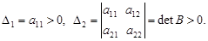
Квадратична форма є від’ємно визначеною тоді і тільки тоді, коли знаки головних мінорів чергуються, причому перший головний мінор від’ємний, тобто

- Умовний екстремум функції багатьох змінних: означення, необхідна умова існування. Обчислення методом виключення і Лагранжа.
Функція має в точці умовний максимум (мінімум), якщо для будь-якої точки за умови, що координати точок та задовольняють умови зв'язку (3.2), виконується нерівність
Теорема 22. (Необхідна умова існування умовного екст-
ремуму.) Для того щоб точка 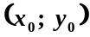 була точкою умовного екстремуму функції 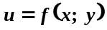 при рівнянні зв’язку 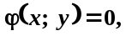 необхідно, щоб її координати при деяких значеннях задовольняли систему рівнянь:
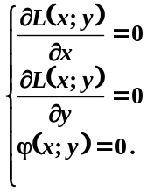
Прямий метод знаходження точок умовного екстремуму (метод виключення)
Якщо рівняння зв’язку 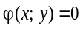 можна розв’язати відносно змінної , наприклад, 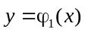, тоді дослідження функції 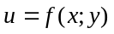 на умовний екстремум при обмеженні (5.6) зводиться до дослідження на звичайний (безумовний) екстремум функції однієї змінної :
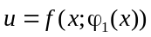.
Метод Лагранжа знаходження точок умовного екстремуму
Нехай функції 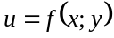 та 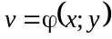 неперервно диференційовні в околі 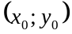 і ранг матриці Якобі 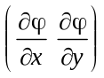 дорівнює 1 у точках, що задовольняють рівняння зв’язку.
Означення. Функцію 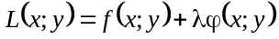 називають функцією Лагранжа, параметр — множником Лагранжа.
- Поняття подвійного інтегралу, його обчислення по прямокутній та довільній області. Геометричний зміст. Фізичні застосування подвійного інтеграла. Теорема про середнє в подвійному інтегралі.
Подвійним інтегралом від функції за областю називається границя
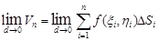, (1.1)
якщо ця границя:
а) існує;
б) не залежить від вибору розбиття (при );
в) не залежить від вибору точок в .
Отже, подвійним інтегралом є:
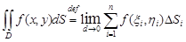,
де називається підінтегральною функцією, – областю інтегрування;
– диференціалом площі.
У прямокутній системі координат диференціал площі дорівнює: ; тоді інтеграл можна записати
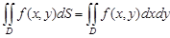.
Теорема 1.1. (про існування подвійного інтеграла). Якщо функція неперервна в обмеженій замкненій області , то границя (1.1) інтегральної суми існує і не залежить ні від розбиття , ні від вибору точок , тобто існує подвійний інтеграл 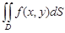.
Геометричний зміст подвійного інтеграла. Якщо , то подвійний інтеграл від цієї функції по області дорівнює об’єму циліндричного тіла, основою якого є область . Це тіло зверху обмежене поверхнею , а збоку – циліндричною поверхнею з твірними, паралельними до осі (рис. 2).
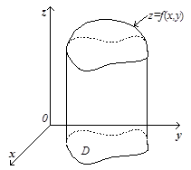
Рис. 2. Геометричний зміст подвійного інтеграла
Теорема 1.2 (про середнє значення). Подвійний інтеграл від неперервної в області функції дорівнює добутку площі цієї області на значення функції в деякій точці цієї області, тобто
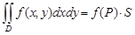.
Число 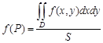 називається середнім значенням функції в області .

Фізичні застосування

